**BỘ CÔNG THƯƠNG**

**TRƯỜNG ĐẠI HỌC CÔNG THƯƠNG THÀNH PHỐ HỒ CHÍ MINH**

**KHOA CÔNG NGHỆ THÔNG TIN**

-----o0o-----

**BÁO CÁO HỌC PHẦN: CÔNG NGHỆ PHẦN MỀM NÂNG CAO**

**TÊN ĐỀ TÀI: XÂY DỰNG HỆ THỐNG QUẢN LÝ CỬA HÀNG BÁN GẤU BÔNG**

**NHÓM: 1**

**Thành phố Hồ Chí Minh, tháng 9 năm 2024**

**BỘ CÔNG THƯƠNG**

**TRƯỜNG ĐẠI HỌC CÔNG THƯƠNG THÀNH PHỐ HỒ CHÍ MINH**

**KHOA CÔNG NGHỆ THÔNG TIN**

-----o0o-----

**TÊN ĐỀ TÀI: XÂY DỰNG HỆ THỐNG QUẢN LÝ CỬA HÀNG BÁN GẤU BÔNG**

|  |  |
| --- | --- |
| **Nhóm:** | **Giảng viên hướng dẫn:TS Mạnh Thiên Lý** |
| Trưởng nhóm: Lê Thanh Yên |  |
| Thành viên: |  |
| 1. Hoàng Đức Quân 2. Nguyễn Hoài Nam 3. Lê Minh Khoa 4. Bùi Phương Nam 5. Nguyễn Thị Thùy Dương |  |

**Thành phố Hồ Chí Minh, tháng 9 năm 2024**

BẢNG PHÂN CÔNG CÔNG VIỆC CHO CÁC THÀNH VIÊN

|  |  |  |  |  |
| --- | --- | --- | --- | --- |
| **STT** | **MSSV** | **HỌ TÊN** | **CÔNG VIỆC ĐƯỢC GIAO** | **ĐÁNH GIÁ** |
| 1 | 2001216333 | Lê Thanh Yên | Khảo sát hiện trạng, quy trình nghiệp vụ, mô hình usecase | Hoàn thành |
| 2 | 2001216074 | Hoàng Đức Quân | Khảo sát hiện trạng, quy trình nghiệp vụ, mô hình usecase | Hoàn thành |
| 3 | 2001215971 | Nguyễn Hoài Nam | Khảo sát hiện trạng, quy trình nghiệp vụ, mô hình usecase | Hoàn thành xuất sắc |
| 4 | 2001215876 | Lê Minh Khoa | Khảo sát hiện trạng, quy trình nghiệp vụ, mô hình usecase | Hoàn thành |
| 5 | 2001215966 | Bùi Phương Nam | Khảo sát hiện trạng, quy trình nghiệp vụ, mô hình usecase | Hoàn thành |
| 6 | 2001210622 | Nguyễn Thị Thùy Dương | Khảo sát hiện trạng, quy trình nghiệp vụ, mô hình usecase | Hoàn thành |
| 7 | 2001215895 | Huỳnh Tấn Kiệt | Quy trình nghiệp vụ, mô hình usecase | Hoàn thành |

**NHÓM 1**

MỤC LỤC

BẢNG PHÂN CÔNG CÔNG VIỆC CHO CÁC THÀNH VIÊN 3

MỤC LỤC 4

MỞ ĐẦU 6

CHƯƠNG 1. KHẢO SÁT HIỆN TRẠNG VÀ XÁC ĐỊNH YÊU CẦU 7

1.1. Giới thiệu 7

1.2. Mô tả nơi khảo sát 7

1.3. Nội dung khảo sát 8

1.4. Trình bài các quy trình nghiệp vụ 9

1.4.1. Quy trình nhập hàng: 9

1.4.2. Quy trình đăng ký thành viên 9

1.4.3. Quy trình bán hàng 10

1.4.4. Quy trình nhận hàng của khách hàng 10

1.4.5. Quy trình khách hàng thanh toán 11

1.4.6. Quy trình đổi trả sản phẩm 11

1.4.7. Quy trình vệ sinh sản phẩm 12

1.5. Các biểu mẫu liên quan 13

CHƯƠNG 2. PHÂN TÍCH VÀ ĐẶC TẢ YÊU CẦU 16

2.1. Đặc tả quy trình nghiệp vụ 16

2.1.1. Mô hình usecase nghiệp vụ 16

2.1.2. Usecase nghiệp vụ: Cung cấp sản phẩm(nhập hàng) 17

2.1.3. Usecase nghiệp vụ: Đăng ký thành viên 19

2.1.4. Usecase nghiệp vụ: Bán hàng 20

2.1.5. Usecase nghiệp vụ: Nhận hàng 23

2.1.6. Usecase nghiệp vụ: Thanh toán 23

2.1.7. Usecase nghiệp vụ: Đổi trả sản phẩm 24

2.1.8. Usecase nghiệp vụ: Vệ sinh sản phẩm (thú nhồi bông) 26

2.2. Yêu cầu chức năng 27

MỞ ĐẦU

Đề tài "Xây dựng hệ thống quản lý cửa hàng bán gấu bông" nhằm mục đích phát triển một hệ thống phần mềm hỗ trợ cho việc quản lý hiệu quả các hoạt động kinh doanh tại cửa hàng. Trong bối cảnh thương mại điện tử và công nghệ số ngày càng phát triển, việc sử dụng phần mềm quản lý không chỉ giúp tối ưu hóa quy trình vận hành mà còn tạo điều kiện thuận lợi cho việc theo dõi tình hình kinh doanh, cải thiện chất lượng dịch vụ khách hàng, và mở rộng khả năng tiếp cận thị trường.

Hệ thống quản lý cửa hàng bán gấu bông bao gồm các chức năng chính như: quản lý khách hàng, quản lý sản phẩm, xử lý đơn hàng, quản lý kho hàng, và theo dõi doanh thu. Ngoài ra, hệ thống còn hỗ trợ quy trình nhập hàng từ nhà cung cấp, giao hàng cho khách, quản lý chương trình khuyến mãi, và chính sách đổi trả hàng. Việc phát triển hệ thống này không chỉ đáp ứng nhu cầu hiện tại của cửa hàng mà còn giúp chủ doanh nghiệp theo dõi hoạt động một cách chi tiết, đưa ra các quyết định chiến lược phù hợp nhằm nâng cao hiệu quả kinh doanh.

# KHẢO SÁT HIỆN TRẠNG VÀ XÁC ĐỊNH YÊU CẦU

## Giới thiệu

Trong thời đại công nghệ phát triển mạnh mẽ, việc áp dụng các hệ thống quản lý vào hoạt động kinh doanh là vô cùng cần thiết. Đối với cửa hàng bán lẻ, đặc biệt là cửa hàng bán gấu bông, việc xây dựng một hệ thống quản lý toàn diện không chỉ giúp tối ưu hóa quy trình hoạt động mà còn nâng cao chất lượng dịch vụ và trải nghiệm khách hàng. Chương này sẽ tập trung khảo sát hiện trạng hoạt động của cửa hàng bán gấu bông và xác định các yêu cầu cơ bản cho việc xây dựng hệ thống quản lý hiệu quả.

## Mô tả nơi khảo sát

Cửa hàng bán gấu bông “Gấu bông online” là một cơ sở kinh doanh nhỏ lẻ với quy mô vừa, chuyên cung cấp các sản phẩm gấu bông đa dạng về kiểu dáng, kích thước và giá thành. Cửa hàng hiện đang vận hành theo phương thức bán hàng truyền thống tại cửa hàng vật lý và bán hàng trực tuyến để có thể tiếp cận nhiều khách hàng hơn.

Nhà cung cấp **cung cấp** các mẫu sản phẩm cho cửa hàng. Nhân viên sẽ trưng bày và giới thiệu các sản phẩm và dịch vụ cho khách hàng. Sau khi khách hàng lựa chọn sản phẩm, khách hàng sẽ **đặt hàng** và tiến hành **thanh toán,** trong quá trình này­­ khách hàng có thể **đăng ký thành viên** (nếu chưa đăng ký) để được **khuyến mãi**. Khi thanh toán xong khách sẽ được chọn dịch vụ **giao hàng** nếu muốn. Trong một khoảng thời gian kể từ lúc thanh toán nếu khách hàng có vấn đề gì với sản phẩm sẽ được **đổi trả hàng** theo quy định đổi trả của cửa hàng. Khách hàng có thể đến cửa hàng và sử dụng **dịch vụ vệ sinh** gấu bông sau một thời gian.

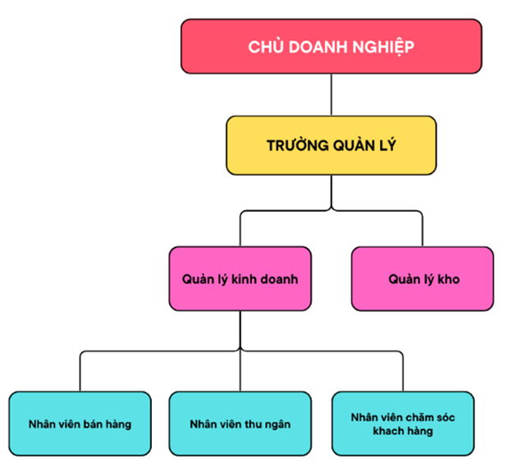

Hình 1‑1: Sơ đồ tổ chức các đơn vị chủ quản

## Nội dung khảo sát

Quy trình khảo sát tập trung vào các nội sau:

* Nhập hàng từ nhà cung cấp
* Quy trình triển khai chương trình khuyến mãi
* Quy trình đăng ký thành viên
* Quy trình vệ sinh sản phẩm
* Quy trình bán hàng
* Quy trình giao hàng cho khách hàng
* Quy trình thanh toán
* Đổi trả sản phẩm của khách hàng

## Trình bài các quy trình nghiệp vụ

### Quy trình nhập hàng

Vào những ngày cuối tháng quản lý kho sẽ kiểm kê kho, dựa vào số lượng mỗi mặt hàng đã bán ra trong tháng mà quản lý kho lập danh sách các vật phẩm cần nhập. Danh sách này sau đó được quản lý kho gửi đến nhà cung cấp.

Nhà cung cấp có trách nhiệm xác nhận đơn hàng, đồng thời thông báo thời gian và điều kiện giao nhận hàng. Khi hàng hóa được giao đến, quản lý kho kiểm tra kỹ lưỡng số lượng và chất lượng dựa trên đơn đặt hàng. Nếu hàng hóa đạt yêu cầu về số lượng và chất lượng, hàng được nhập kho và thực hiện thanh toán cho nhà cung cấp. Ngược lại, nếu phát hiện sai lệch số lượng, quản lý kho lập báo cáo và thông báo lại cho nhà cung cấp để xử lý. Nếu hàng hóa không đạt chất lượng, quản lý kho từ chối nhận hàng.

Sau khi quy trình nhập hàng hoàn tất, toàn bộ dữ liệu liên quan đến đơn đặt hàng, biên bản kiểm tra, cũng như các tài liệu thanh toán sẽ được lưu trữ để phục vụ công tác quản lý và đối chiếu trong tương lai.

### Quy trình đăng ký thành viên

Tất cả khách hàng mong muốn hưởng các quyền lợi và ưu đãi đặc biệt từ shop đều có thể đăng ký thành viên. Điều này bao gồm những người thường xuyên mua sắm tại shop hoặc muốn nhận thông tin khuyến mãi sớm nhất.

Quy trình đăng ký thành viên bắt đầu khi khách hàng cung cấp các thông tin cá nhân cần thiết như họ tên, ngày sinh, giới tính, số CCCD/CMND, số điện thoại, email, và địa chỉ. Nhân viên bán hàng tại cửa hàng hoặc bộ phận hỗ trợ khách hàng trực tuyến sẽ là người thực hiện thủ tục đăng ký thành viên cho khách hàng. Nếu khách hàng tự đăng ký qua trang web, họ cần điền các thông tin theo yêu cầu và gửi cho cửa hàng xác nhận. Nhân viên sẽ kiểm tra tính hợp lệ và đầy đủ của các thông tin mà khách hàng cung cấp. Nếu tất cả thông tin hợp lệ, nhân viên sẽ tiến hành nhập vào hệ thống quản lý thành viên của cửa hàng.

Toàn bộ thông tin của khách hàng sẽ được lưu trữ trong hệ thống quản lý thành viên của cửa hàng để tiện theo dõi và quản lý các quyền lợi của khách hàng. Sau khi thông tin được lưu trữ thành công, một mã thành viên sẽ được tạo và gửi qua email hoặc tin nhắn SMS cho khách hàng. Thẻ thành viên sẽ được in và trao cho khách hàng tại cửa hàng hoặc gửi qua đường bưu điện.

Sau khi đăng ký thành công, khách hàng sẽ chính thức trở thành thành viên và được hưởng các ưu đãi như tích điểm, giảm giá, và nhận thông tin khuyến mãi đặc biệt sớm hơn.

### Quy trình bán hàng

Khi khách hàng hoàn tất việc lựa chọn sản phẩm và muốn đặt hàng, họ sẽ tiến hành thanh toán sau khi đã kiểm tra kỹ các thông tin cần thiết như số lượng, giá tiền, địa chỉ giao hàng, và phương thức thanh toán. Việc đặt hàng diễn ra khi khách hàng đã sẵn sàng thanh toán và có đủ thông tin cần thiết. Trước khi hoàn tất, khách hàng cần kiểm tra các thông tin về sản phẩm, địa chỉ giao hàng, phương thức thanh toán và áp dụng mã giảm giá (nếu có) để đảm bảo chính xác. Sau khi xác nhận đơn hàng, hệ thống sẽ tự động lưu trữ toàn bộ dữ liệu liên quan bao gồm thông tin khách hàng, sản phẩm, địa chỉ, trạng thái thanh toán và các chi tiết khác. Nếu đơn hàng bị hủy, hệ thống sẽ gửi thông báo cho khách hàng, cập nhật hệ thống quản lý, và kích hoạt quy trình hoàn tiền nếu đã thanh toán. Đồng thời, đơn vị vận chuyển sẽ được thông báo để ngừng giao hàng và số lượng sản phẩm trong đơn hàng sẽ được hoàn lại vào kho. Toàn bộ quy trình này được theo dõi chặt chẽ nhằm đảm bảo khách hàng có trải nghiệm mua sắm tốt nhất.

### Quy trình giao hàng

Khi khách hàng hoàn tất việc đặt hàng, hệ thống sẽ tự động khởi tạo đơn hàng và cập nhật thông tin chi tiết như địa chỉ giao hàng, phương thức vận chuyển và thời gian dự kiến giao hàng.Nhân viên tiếp tân sẽ chuẩn bị đơn hàng và đóng gói. Hệ thống phân phối công việc cho nhân viên giao hàng. Trong quá trình giao hàng, hệ thống theo dõi tình trạng đơn hàng theo thời gian thực, cho phép khách hàng nắm bắt thông tin mới nhất về vị trí đơn hàng.Trước khi giao sản phẩm, nhân viên giao hàng sẽ kiểm tra kỹ lưỡng các sản phẩm trong đơn hàng để đảm bảo chúng khớp với thông tin đã ghi nhận, bao gồm tên sản phẩm, số lượng và tình trạng. Khách hàng sẽ được yêu cầu xác thực thông tin như số điện thoại hoặc mã đơn hàng để đảm bảo đúng người nhận. Khách hàng nhận hàng hóa, kiểm tra và xác nhận việc nhận hàng bằng cách ký vào biên nhận giao hàng hoặc qua phương thức xác nhận điện tử. Họ có quyền từ chối nhận hàng nếu sản phẩm không đúng hoặc có dấu hiệu hư hỏng. Quy trình nhận hàng kết thúc khi nhân viên giao hàng cập nhật trạng thái đơn hàng trong hệ thống là "Đã giao" và lưu thông tin xác nhận nhận hàng. Hệ thống gửi thông báo cho khách hàng qua email hoặc tin nhắn xác nhận việc giao hàng thành công. Sau khi xác nhận, mọi thông tin liên quan đến giao hàng sẽ được cập nhật và lưu trữ trong hệ thống, hỗ trợ cải thiện dịch vụ khách hàng và phân tích hiệu quả hoạt động trong tương lai.

### Quy trình khách hàng thanh toán

Khi khách hàng lựa chọn sản phẩm xong và có nhu cầu thanh toán. Sau đó nhân viên sẽ lập danh sách các sản phẩm khách hàng đã chọn và cho khách hàng kiểm tra danh sách lập có sai sót không (sai mẫu , sai số lượng ...). Sau đó Nhân viên bán hàng sẽ tư vấn các chương trình khuyến mãi với điều kiện khách hàng sẽ đăng kí thành viên .Nếu khách hàng muốn nhận khuyến mãi nhân viên bán hàng sẽ lập thẻ thành viên cho khách . Sau đó nhân viên thông báo số tiền cần thanh toán cho khách hàng . Khi khách hàng thanh toán thì nhân viên sẽ lập hóa đơn thanh toán và in hóa đơn cho khách hàng . Hóa đơn này sẽ được lưu xuống database để lưu trữ và truy xuất sau này khi khách hàng có nhu cầu đổi trả

### Quy trình đổi trả sản phẩm

Sau khi khách hàng đã thanh toán và nhận sản phẩm, khách hàng được quyền đổi trả nếu sản phẩm bị lỗi kỹ thuật, hư hỏng do nhà cung cấp, không đúng như mô tả, do quá trình vận chuyển hoặc khách thay đổi ý định và sản phẩm phải chưa qua sử dụng, còn nguyên tem mác, bao bì và còn trong khoảng thời gian quy định.

Khách hàng sẽ đến gặp bộ phận chăm sóc khách hàng yêu cầu đổi trả sản phẩm và trình bày lý do. Khi này nhân viên sẽ yêu cầu khách hàng cung cấp thông tin về đơn hàng (hoá đơn, biên lai, phiếu bảo hành) và xác thực thông tin đơn hàng, nếu khách hàng không cung cấp được thông tin đơn hàng hoặc thông tin bị sai thì có thể yêu cầu khách hàng cung cấp thêm hoặc từ chối đổi trả.

Nếu thông tin đơn hàng khớp, nhân viên kiểm tra tình trạng sản phẩm cần đổi/trả cũng như điều kiện. Nếu đáp ứng đủ điều kiện, tiến hành đổi/trả sản phẩm cho khách hàng, nếu sản phẩm hết hàng, khách hàng có thể chọn sản phẩm khác có giá trị tương đương hoặc được hoàn tiền. Nếu sản phẩm không đủ điều kiện đổi trả thì từ chối và giải thích rõ lý do cho khách hàng. Cuối cùng nhân viên in hóa đơn mới và giao hàng cho khách hàng.

### Quy trình vệ sinh sản phẩm

Định kỳ hoặc khi có yêu cầu từ khách hàng, cửa hàng sẽ tiến hành vệ sinh các sản phẩm gấu bông. Nhân viên tiếp nhận thông tin từ khách hàng, bao gồm loại gấu bông, tình trạng hiện tại, và yêu cầu cụ thể về vệ sinh. Dựa trên thông tin này, nhân viên sẽ lập danh sách gấu bông cần được làm sạch và chuẩn bị các dụng cụ vệ sinh phù hợp.

Nhân viên chịu trách nhiệm kiểm tra sơ bộ tình trạng của gấu bông, bao gồm các vết bẩn, hư hại hoặc rách. Sau khi đánh giá, họ sẽ chọn phương pháp vệ sinh thích hợp (giặt tay, giặt máy, hoặc khử trùng đặc biệt) dựa trên chất liệu và kích thước của từng sản phẩm. Khi đã chọn xong phương pháp vệ sinh nhân viên kiểm tra thời hạn bảo hành của gấu bông nếu còn thời hạn bảo hành thì sẽ được miễn phí, còn không thì sẽ thanh toán như bình thường.

Sau khi vệ sinh xong, gấu bông được kiểm tra kỹ lưỡng lại về chất lượng, bảo đảm không còn bụi bẩn, vết ố, hoặc hỏng hóc. Nếu phát hiện sự cố, nhân viên sẽ thực hiện các thao tác sửa chữa như khâu lại các vết rách nhỏ hoặc sửa phụ kiện.

Nếu tất cả đều đạt tiêu chuẩn, gấu bông sẽ được giao trả cho khách hàng. Nhân viên xác nhận khách hàng hài lòng trước khi hoàn tất thanh toán và ghi nhận dịch vụ vào hệ thống quản lý khách hàng để đối chiếu và phục vụ các lần sau.

Tất cả các thông tin về quá trình vệ sinh, kiểm tra và các phản hồi từ khách hàng đều được lưu trữ để phục vụ cho việc quản lý chất lượng dịch vụ.

## Các biểu mẫu liên quan

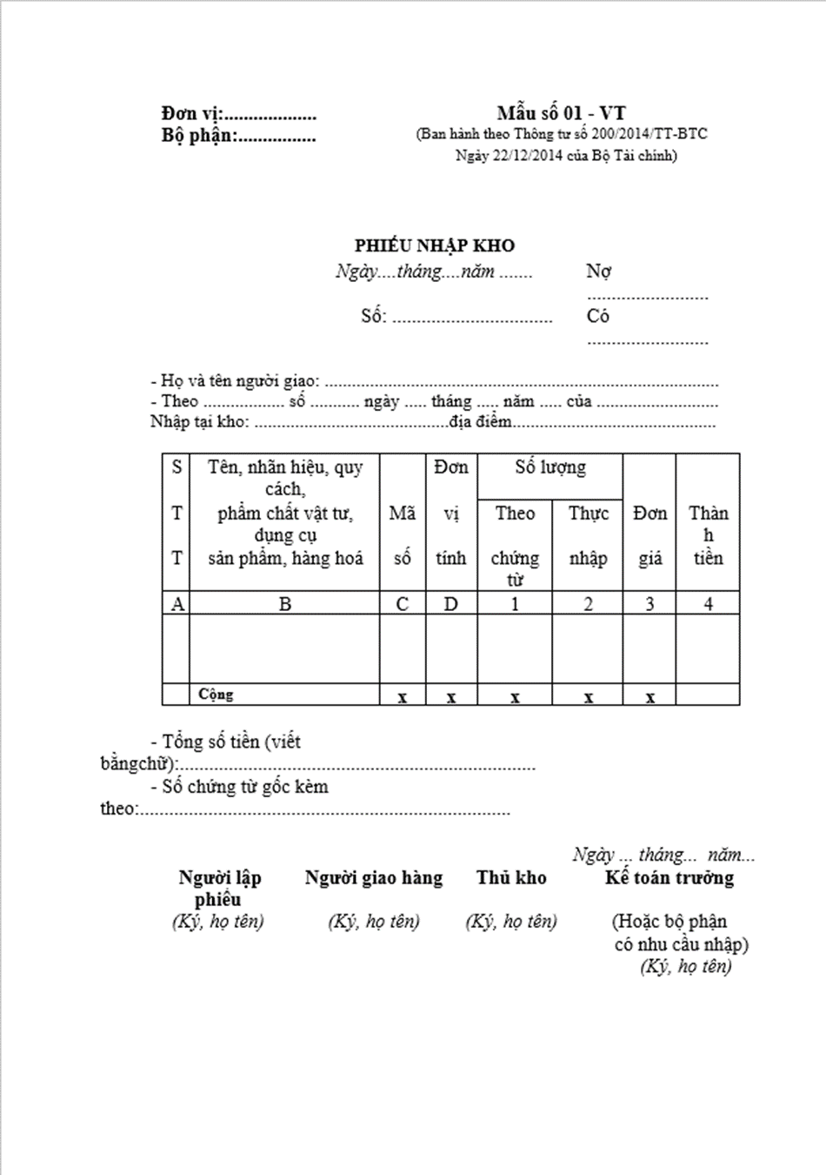

Hình 1‑2: Phiếu nhập kho

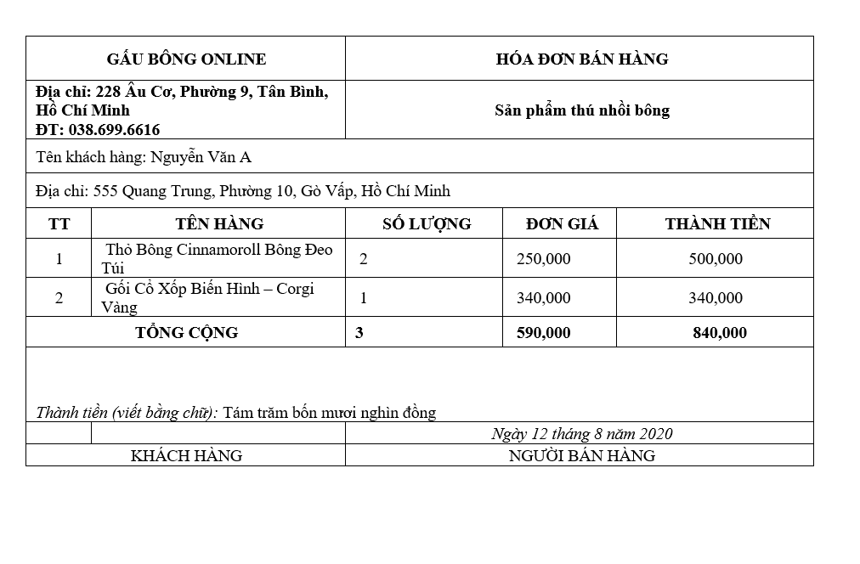

Hình 1‑3: Hoá đơn bán hàng điện tử

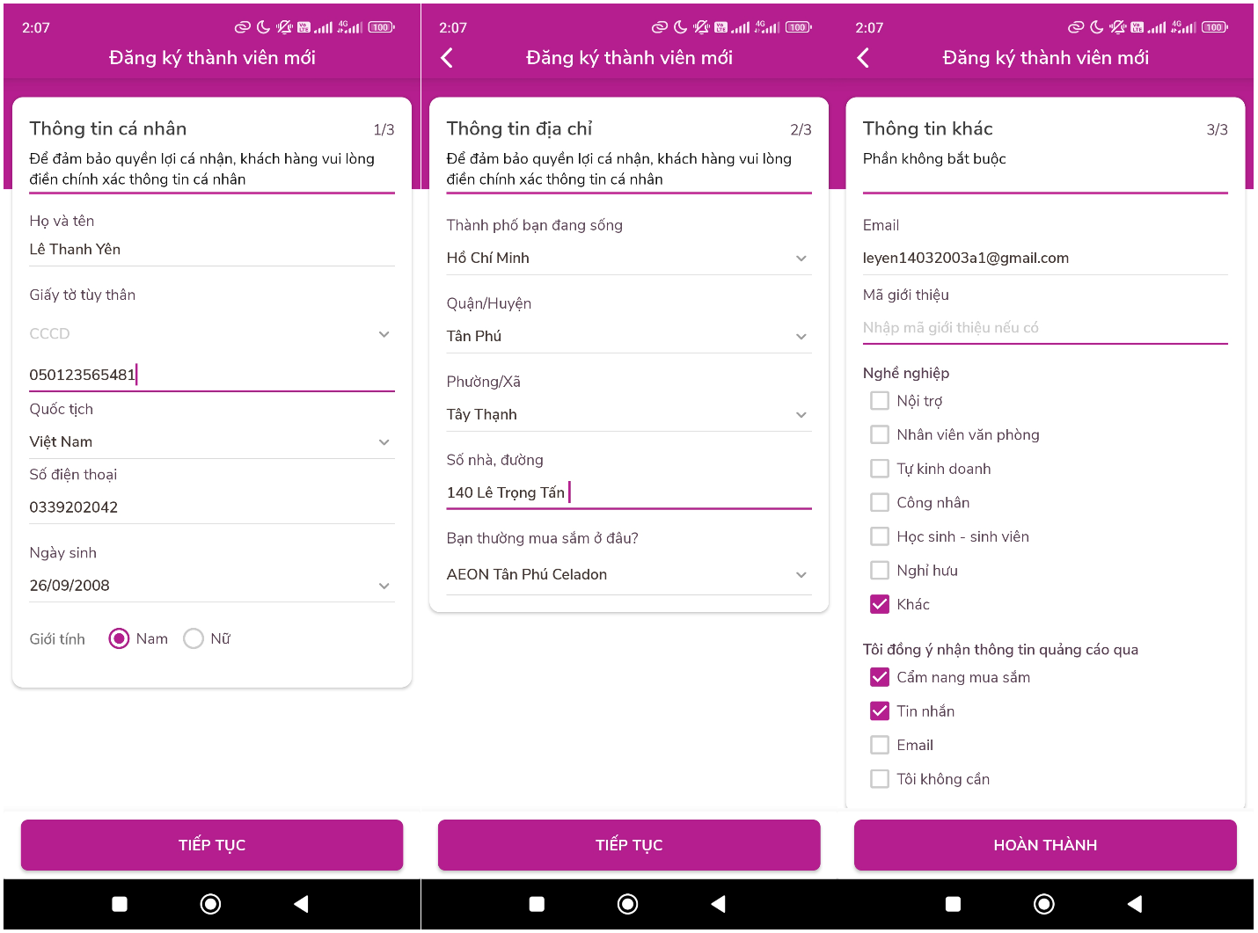

Hình 1‑4: Biểu mẫu đăng ký thành viên

# PHÂN TÍCH VÀ ĐẶC TẢ YÊU CẦU

## Đặc tả quy trình nghiệp vụ

### Mô hình usecase nghiệp vụ

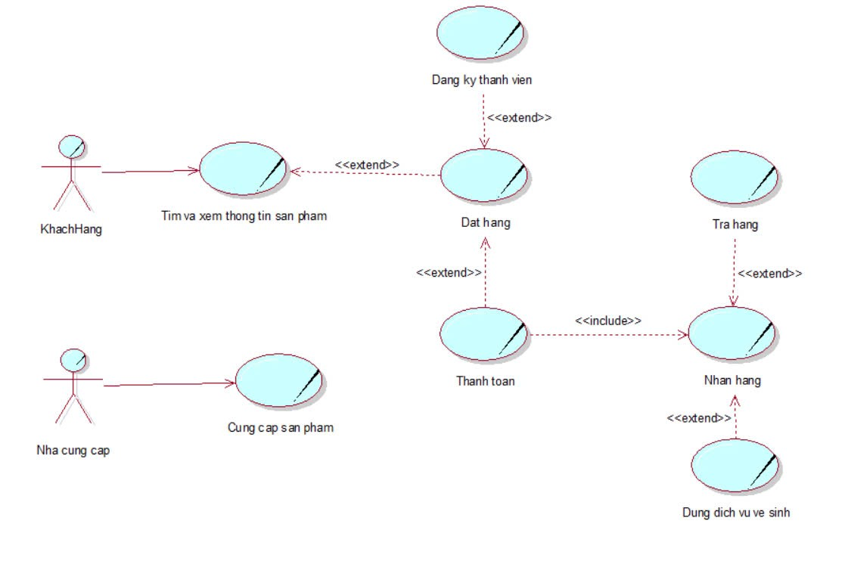

Hình 2‑1: Usecase nghiệp vụ tổng quan

### Usecase nghiệp vụ: Cung cấp sản phẩm(nhập hàng)

|  |
| --- |
| Mô tả nghiệp vụ: Nhập hàng  Nghiệp vụ được thực hiện khi cửa hàng cần nhập thú bông mới , cung cấp quy trình đặt hàng của cửa hàng |
| Các dòng cơ bản :   1. Quản lý kho lập danh sách các mặt hàng cần đặt dựa trên số lượng hàng bán ra và hàng tồn kho. 2. Quản lý kho gửi đơn đặt hàng đến nhà cung cấp. 3. Nhà cung cấp xác nhận đơn hàng và tiến hành giao hàng. 4. Quản lý kho nhận hàng, kiểm tra kỹ lưỡng số lượng và chất lượng dựa trên đơn đặt hàng. 5. Quản lý kho xác nhận hàng đạt yêu cầu, thực hiện thanh toán cho nhà cung cấp và lưu trữ tài liệu liên quan. |
| Các dòng thay thế   1. Tại bước 4:    1. Nếu đơn hàng bị lệch số lượng, quản lý kho lập báo cáo và thông báo lại cho nhà cung cấp để xử lý.    2. Nếu hàng hóa không đạt chất lượng, quản lý kho từ chối nhận hàng |

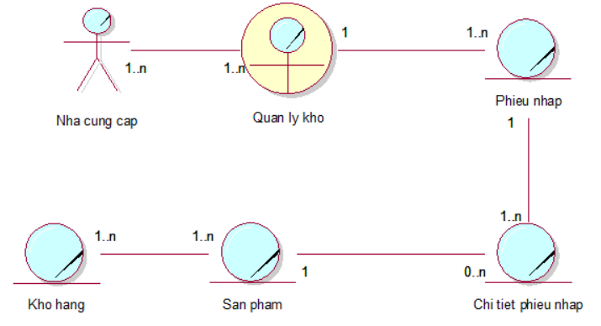

Hình 2‑2: Sơ đồ đối tượng nghiệp vụ quy trình nhập hàng

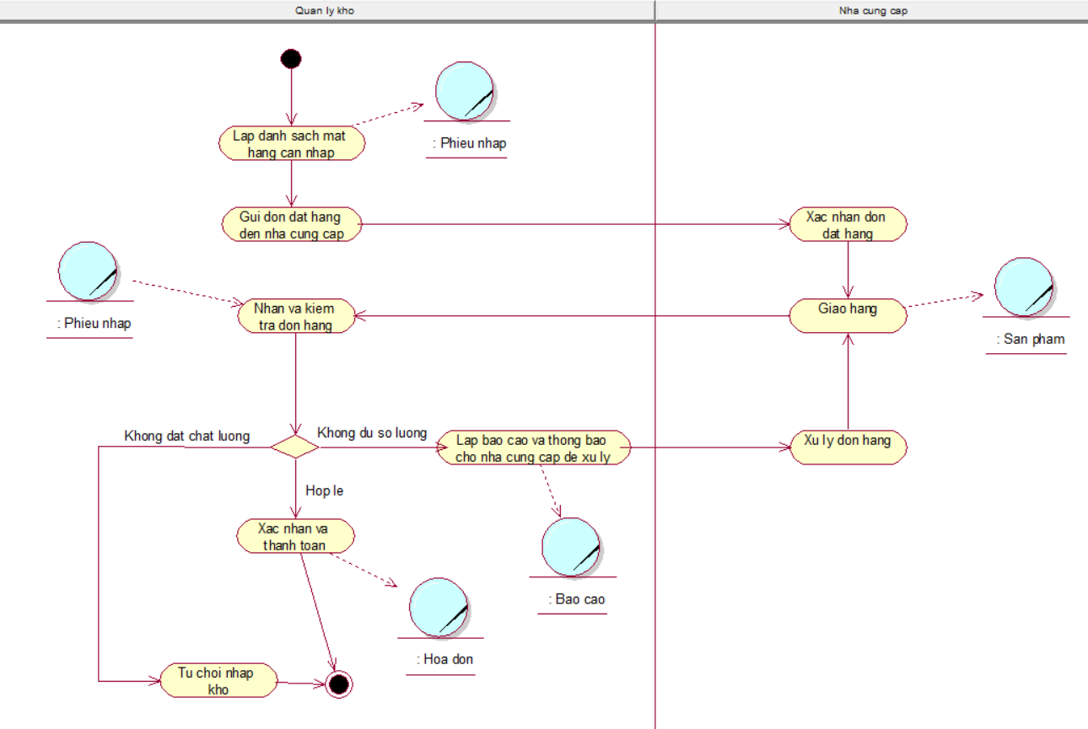

Hình 2‑3: Sơ đồ hoạt động quy trình nhập hàng

### Usecase nghiệp vụ: Đăng ký thành viên

|  |
| --- |
| *Usecas nghiệp vụ: Khách hàng đăng ký thành viên*  khách hàng mong muốn hưởng các quyền lợi và ưu đãi đặc biệt từ shop đều có thể đăng ký thành viên |
| *Các dòng cơ bản:*   1. Khách hàng cung cấp thông tin cá nhân: họ tên, ngày sinh, giới tính, số CCCD/CMND, số điện thoại, email, và địa chỉ (tại shop hoặc trên trang web). 2. Nhân viên bán hàng hoặc hệ thống trực tuyến tiếp nhận thông tin và kiểm tra tính hợp lệ của thông tin. 3. Nếu thông tin hợp lệ, nhân viên hoặc hệ thống nhập thông tin vào hệ thống quản lý thành viên của shop. 4. Thông tin khách hàng được lưu trữ vào hệ thống quản lý thành viên. 5. Một mã thành viên được tạo và gửi qua email hoặc tin nhắn SMS cho khách hàng. 6. Thẻ sẽ được in và trao tận tay khách hàng tại cửa hàng hoặc gửi qua đường bưu điện. 7. Khách hàng chính thức trở thành thành viên và được hưởng các quyền lợi như tích điểm, giảm giá và nhận thông tin khuyến mãi đặc biệt. |
| *Các dòng thay thế:*   1. Tại bước 2, nếu thông tin không hợp lệ hoặc thiếu sót, nhân viên yêu cầu khách hàng bổ sung hoặc sửa đổi thông tin trước khi tiếp tục. 2. Tại bước 5, nếu khách hàng không nhận được mã thành viên qua email hoặc SMS, nhân viên sẽ kiểm tra và gửi lại mã thành viên cho khách hàng. 3. Tại bước 7, nếu có lỗi trong quá trình lưu trữ thông tin, nhân viên sẽ thông báo và xử lý để khách hàng có thể hoàn tất đăng ký thành viên một cách chính xác và đầy đủ. |



Hình 2‑4: Sơ đồ đối tượng nghiệp vụ đăng ký thành viên



Hình 2‑5: Sơ đồ hoạt động quy trình đăng ký thành viên

### Usecase nghiệp vụ: Bán hàng

|  |
| --- |
| *Use case nghiệp vụ: Bán hàng*  Nghiệp vụ này bắt đầu khi đơn hàng được tạo thành công và lưu trong hệ thống. Mục tiêu của nghiệp vụ là giúp khách hàng đặt hàng thành công, theo dõi trạng thái đơn hàng, và đảm bảo hệ thống cập nhật thông tin đơn hàng một cách chính xác. |
| *Các dòng cơ bản:*   1. Khách hàng duyệt sản phẩm và thêm vào giỏ hàng. 2. Khách hàng kiểm tra thông tin giỏ hàng và điều chỉnh số lượng hoặc loại bỏ sản phẩm nếu cần. 3. Khách hàng cung cấp thông tin giao hàng (địa chỉ, số điện thoại) và chọn phương thức thanh toán. 4. Khách hàng xác nhận đơn hàng và thực hiện thanh toán. 5. Hệ thống xử lý thanh toán qua phương thức đã chọn (thẻ, ví điện tử, chuyển khoản, v.v.). 6. Sau khi thanh toán thành công, hệ thống lưu thông tin đơn hàng vào cơ sở dữ liệu và gửi xác nhận cho khách hàng. 7. Hệ thống cập nhật trạng thái đơn hàng thành "Đang xử lý" và bắt đầu quá trình giao hàng. 8. Khách hàng nhận sản phẩm, hệ thống cập nhật trạng thái đơn hàng thành "Hoàn tất". |
| *Các dòng thay thế:*   1. Tại bước 2, nếu khách hàng muốn thay đổi số lượng hoặc loại bỏ sản phẩm: Hệ thống cập nhật giỏ hàng và tổng số tiền thanh toán. 2. Tại bước 3:    1. Nếu khách hàng không nhập đủ thông tin giao hàngthì hệ thống nhắc nhở khách hàng hoàn tất thông tin cần thiết.    2. Nếu sản phẩm đã hết hàng hệ thống thông báo và yêu cầu khách hàng chọn sản phẩm khác hoặc hủy đơn hàng. 3. Tại bước 7, nếu khách hàng hủy đơn hàng trước khi giao: Hệ thống cập nhật trạng thái đơn hàng thành "Đã hủy", xử lý hoàn tiền nếu cần, và điều chỉnh lại tồn kho. |

Hình 2‑6: Sơ đồ đối tượng nghiệp vụ quy trình đặt hàng



Hình 2‑7: Sơ đồ hoạt động quy trình đặt hàng

### Usecase nghiệp vụ: Giao hàng

|  |
| --- |
| *Use case nghiệp vụ:* Giao hàng  Use case này mô tả quy trình giao hàng từ khi đơn hàng được chuẩn bị cho đến khi hàng hóa được giao cho khách hàng. |
| *Các dòng cơ bản:*   1. Nhân viên giao hàng nhận thông tin đơn hàng từ hệ thống, bao gồm địa chỉ giao hàng và các chi tiết cần thiết. 2. Nhân viên chuẩn bị đơn hàng theo yêu cầu, đóng gói sản phẩm và gán nhãn theo địa chỉ giao hàng. 3. Nhân viên giao hàng nhận hàng hóa từ bộ phận chuẩn bị đơn hàng và kiểm tra tính chính xác của đơn hàng. 4. Nhân viên giao hàng di chuyển đến địa chỉ của khách hàng để giao hàng hóa. 5. Khách hàng nhận hàng hóa, kiểm tra và xác nhận việc nhận hàng bằng cách ký vào biên nhận giao hàng hoặc qua phương thức xác nhận điện tử (nếu có). 6. Nhân viên giao hàng cập nhật trạng thái đơn hàng trong hệ thống là "Đã giao" và lưu thông tin xác nhận nhận hàng. 7. Hệ thống gửi thông báo cho khách hàng qua email hoặc tin nhắn xác nhận việc giao hàng thành công và cung cấp thông tin liên quan (nếu cần). |
| *Các dòng thay thế:*   * Tại bước 4 : Nếu địa chỉ giao hàng không chính xác, nhân viên giao hàng liên hệ với khách hàng để xác minh và cập nhật thông tin địa chỉ trong hệ thống, sau đó tiếp tục giao hàng. * Tại bước 5: Xử lý trả hàng nếu khách hàng không nhận. |



Hình 2‑8: Sơ đồ đối tượng nghiệp vụ quy trình đặc hàng



### Usecase nghiệp vụ: Thanh toán

|  |
| --- |
| Mô tả nghiệp vụ : Thanh toán  Nghiệp vụ thanh toán được thực hiện khi khách hàng có nhu cầu thanh toán , cung cấp quy trình thanh toán của của hàng |
| Các dòng cơ bản :   1. Khách hàng lựa chọn sản phẩm xong và có nhu cầu thanh toán 2. Nhân viên bán hàng lập danh sách các sản phẩm khách hàng mua và cho khách hàng kiểm tra 3. Nhân viên tư vấn chương trình khuyến mãi 4. Nhân viên thông báo số tiền thanh toán cho khách và khách thanh toán 5. Nhân viên lập hóa đơn và in hóa đơn cho khách |
| Các dòng thay thế :   * Tại dòng 3. Mở thẻ thành viên cho khách hàng |

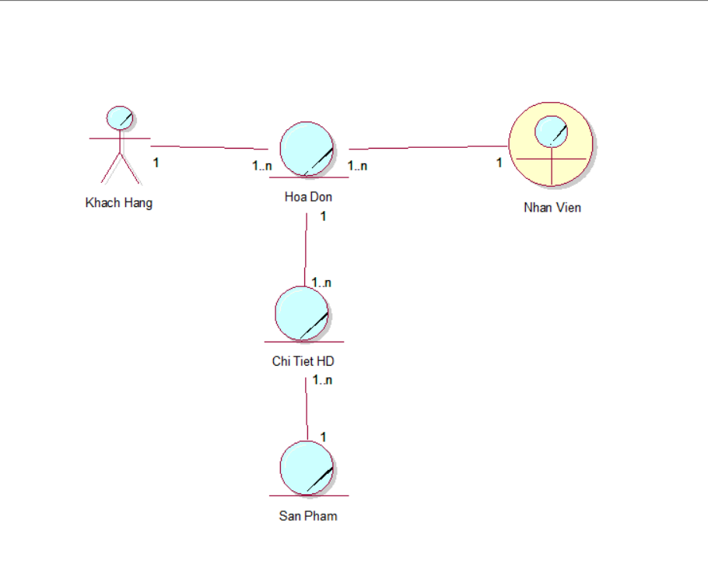

Hình 2‑9: Sơ đồ đối tượng nghiệp vụ cho quy trình thanh toán

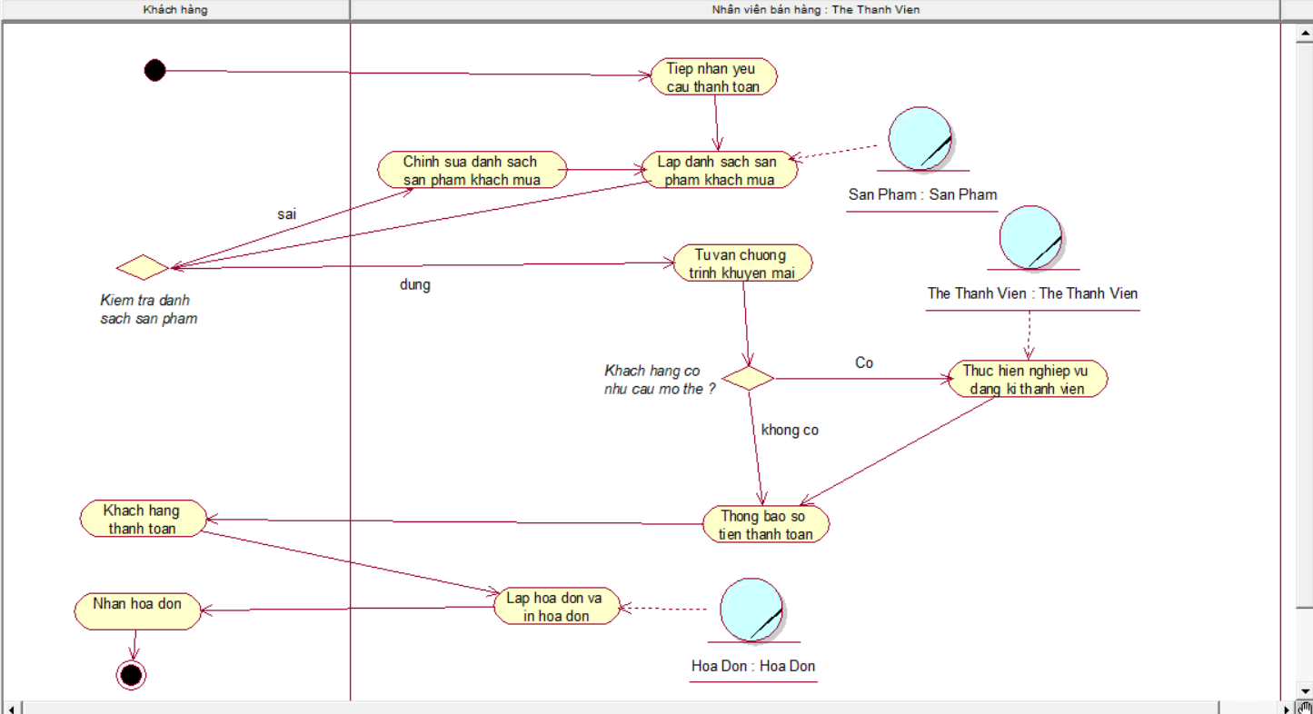

Hình 2‑10: Sơ đồ hoạt động cho quy trình thanh toán

### Usecase nghiệp vụ: Đổi trả sản phẩm

|  |
| --- |
| *Use case nghiệp vụ: Đổi trả sản phẩm*  Nghiệp vụ được thực hiện khi khách hàng đến gặp bộ phận chăm sóc khách hàng và yêu cầu đổi hoặc trả lại sản phẩm đã mua, cung cấp qui trình đổi trả sản phẩm cho khách hàng. |
| *Các dòng cơ bản:*   1. Khách hàng đến gặp nhân viên chăm sóc khách hàng yêu cầu đổi, trả sản phẩm và trình bày lý do đổi trả. 2. Nhân viên sẽ yêu cầu cung cấp thông tin về đơn hàng (hoá đơn, biên lai, phiếu bảo hành). 3. Nhân viên xác thực thông tin đơn hàng. 4. Nếu thông tin đơn hàng khớp, nhân viên kiểm tra tình trạng sản phẩm cần đổi/trả và điều kiện. 5. Nếu đáp ứng đủ điều kiện, nhân viên tiến hành đổi/trả sản phẩm cho khách hàng. 6. Nhân viên in hóa đơn mới và giao hàng cho khách hàng. |
| *Các dòng thay thế:*   * Tại dòng số 2: Nếu khách hàng không cung cấp được thông tin đơn hàng thì từ chối đổi trả. * Tại dòng số 4: Nếu thông tin đơn hàng không khớp, yêu cầu khách hàng cung cấp thêm hoặc từ chối đổi trả. * Tại dòng số 5: * Nếu sản phẩm không đủ điều kiện đổi trả thì từ chối đổi trả và giải thích rõ lý do. * Nếu sản phẩm cần đổi/trả không còn hàng thì đề xuất các giải pháp khác như hoàn tiền hoặc đổi sang sản phẩm tương đương. |

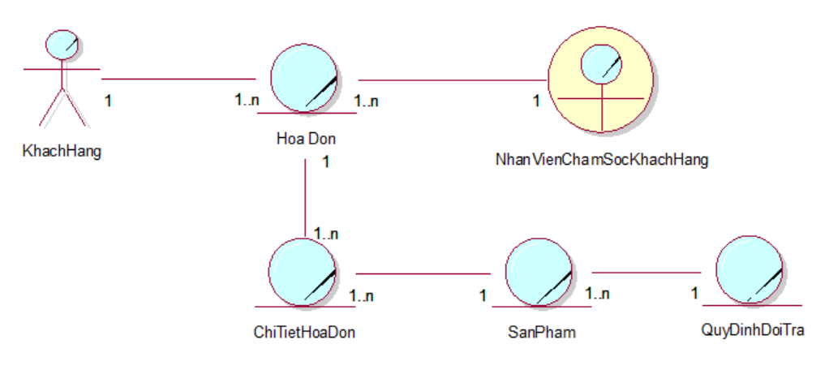

Hình 2‑11: Sơ đồ đối tượng nghiệp vụ cho quy trình đổi trả sản phẩm

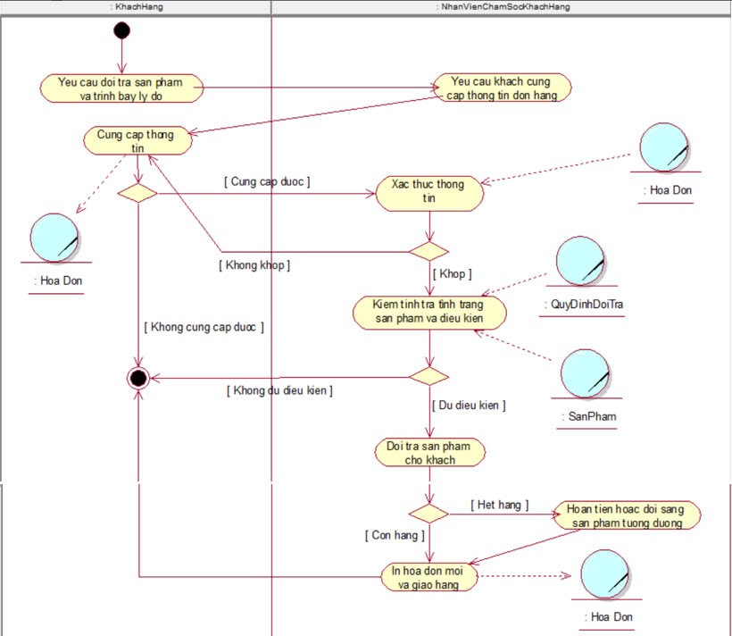

Hình 2‑12: Sơ đồ hoạt động cho quy trình đổi trả sản phẩm

### Usecase nghiệp vụ: Vệ sinh sản phẩm (thú nhồi bông)

|  |
| --- |
| *Mô tả nghiệp vụ: Vệ sinh gấu bông*  Nghiệp vụ này được thực hiện khi một khách hàng yêu cầu dịch vụ vệ sinh gấu bông từ cửa hàng hoặc qua hệ thống online. Quy trình cung cấp các bước để hoàn thành dịch vụ vệ sinh sản phẩm. |
| *Các dòng cơ bản:*   1. Khách hàng mang gấu bông đến cửa hàng hoặc đặt dịch vụ qua hệ thống online. 2. Nhân viên cửa hàng kiểm tra tình trạng gấu bông (vết bẩn, chất liệu, kích thước,...). 3. Nhân viên xác nhận dịch vụ vệ sinh phù hợp (giặt tay, giặt máy, làm sạch bề mặt,...) và thông báo giá dịch vụ cho khách hàng. 4. Khách hàng cung cấp thông tin giao nhận sản phẩm (địa chỉ, thời gian giao nhận). 5. Khách hàng thanh toán cho dịch vụ tại quầy hoặc qua hệ thống thanh toán online. 6. Nhân viên xác nhận thông tin thanh toán và lập hóa đơn cho khách hàng. 7. Nhân viên tiến hành vệ sinh gấu bông theo quy trình được đề ra. 8. Sau khi hoàn thành vệ sinh, nhân viên thông báo cho khách hàng để nhận lại sản phẩm tại cửa hàng hoặc giao hàng theo yêu cầu. |
| *Các dòng thay thế:*   1. Xử lý khi sản phẩm bị hỏng:    1. Nếu gấu bông có vết rách hoặc hỏng hóc, nhân viên thông báo tình trạng cho khách hàng và đề xuất sửa chữa.    2. Khách hàng có thể chấp nhận hoặc từ chối dịch vụ sửa chữa bổ sung. 2. Xử lý khi thông tin giao nhận không đầy đủ:    1. Nhân viên yêu cầu khách hàng cung cấp hoặc bổ sung thông tin giao nhận còn thiếu trước khi tiến hành dịch vụ.    2. Nếu khách hàng không cung cấp đủ thông tin, nhân viên đề nghị khách hàng đến nhận sản phẩm trực tiếp tại cửa hàng. 3. Xử lý khi không thể xác nhận thanh toán:    1. Nếu thanh toán không thành công, nhân viên yêu cầu khách hàng thử lại phương thức thanh toán khác hoặc thanh toán trực tiếp tại cửa hàng.    2. Nếu không thể thanh toán, dịch vụ sẽ bị tạm dừng cho đến khi thanh toán được xác nhận. |

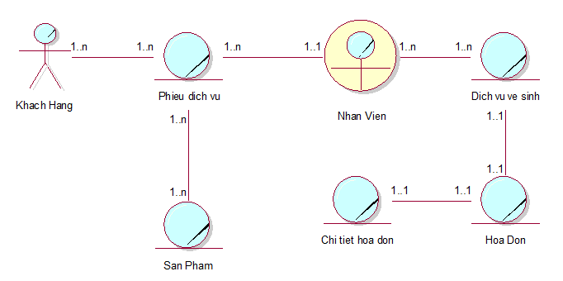

Hình 2‑13: Sơ đồ đối tượng nghiệp vụ cho quy trình vệ sinh sản phẩm

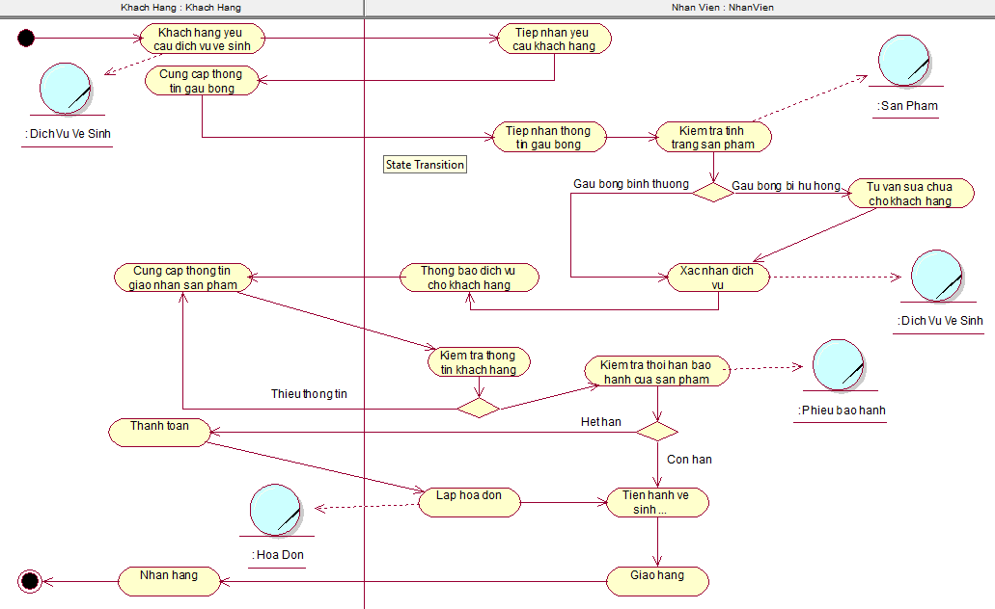

Hình 2‑14: Sơ đồ hoạt động cho quy trình đổi trả sản phẩm

## Mô hình hoá chức năng

### Tổng quan usecase hệ thống

